MINUTA ARCHIVO DE ACTIVIDAD DE FISCALIZACIÓN

Fecha de inspección | Proyecto | Titular
--- | LIVE BAR RESTAURANT | WATSON & WATSON SOCIEDAD DE RESPONSABILIDAD LIMITADA
Tipo de establecimiento |  | R.U.T.
Equipamiento |  | 76.220.721-4

MINUTA A LA ACTIVIDAD DE EXÁMEN DE INFORMACIÓN DE RCA
Observaciones | N° de expediente archivado | N° de expediente consolidado
Con fecha 3 de julio de 2019 se envía correo electrónico a denunciantes de la comunidad Edificio Plaza Vista, para coordinar la actividad de medición de ruido para el día viernes 5 de julio a partir de las 22:30 horas. (Denuncias ID: 25-X2019; 65-X-2019; 66-X-2019; 67-X-2019; 68-X-2019 y 69-X-2019)  Se concurre al lugar a la hora indicada, sin embargo, el local no se encuentra con ruidos por lo que se acuerda realizar la actividad en otra oportunidad.  Con fecha 9 de julio de 2019, se acuerda nueva actividad de medición para el día 10 de julio a las 00:30 hrs. Sin embargo, la denunciante responde correo electrónico exponiendo lo siguiente:  Estimada Carla solicito el cambio de fecha y horario ya que hoy el segundo piso del lugar está cerrado agendamos para el viernes a las 01:30 am (próximo 12.07.2019)  Sin embargo, no se pudo ejecutar la medición por condiciones climáticas adversas (mal tiempo).  . 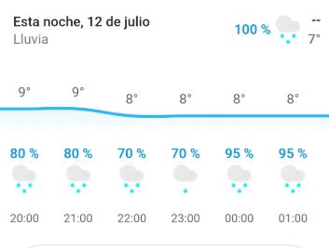  Por lo que toma contacto telefonico con el denunciante, para que se suspenda la actividad, dado que no están las condiciones técnicas para poder desarrollar la medición de ruido.  Con fecha 19 de agosto de 2019, se envía correo electrónico a los denunciantes de la comunidad denunciante del Edificio Plaza Vista, para coordinar actividad de fiscalización para el jueves 22 y/o viernes 23 de agosto, teniendo como respuesta lo siguiente:  Estimada,  Tenemos conocimiento que dicho local nocturno se encuentra clausurado por la municipalidad desde el 10 de agosto, este fin de semana pasado no abrieron, en cuanto reanuden sus actividades nos contactaremos con usted para realizar la medición,  Saludos  A la fecha 11 de octubre de 2019, el local se encuentra cerrado. En su página de Facebook se encuentra el siguiente comunicado:  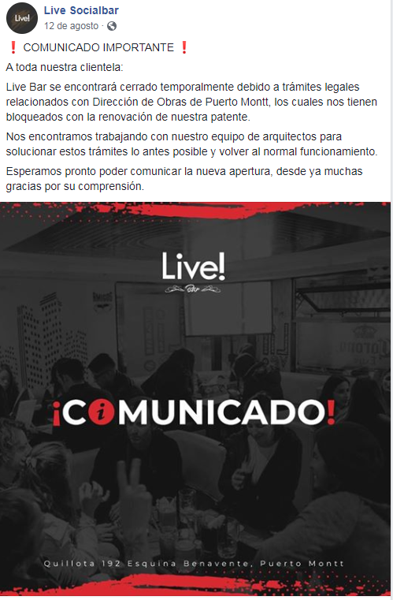  Teniendo a la vista los antecedentes aquí descrito, se solicita el archivo de esta denuncia principalmente por que la fuente no se encuentra en funcionamiento desde el 12 de agosto de 2019. | DFZ-2019-1776-X-NE  Actividad: 44195 | ---

